10.20今日动态
- 来园篇
今日来园幼儿28人，5.人请假。能够主动和老师阿姨打招呼的小朋友有万煜铂、 王翊行、冯钰源、张佳妮、邓淼、鞠雨恒、李沐冉、弈鸣、臧宇朋、丁沐晞、曹铭轩、李雨菲、栾晞纯、万慕铄、万晞文、张轩睿、李一阳、徐梓皓、陶栀夏、高宇辰、丁雅琦、王子嘉
能够自主喝牛奶并插卡的小朋友有万煜铂、于锦楠、王翊行、冯钰源、冯皓辰、张佳妮、邓淼、鞠雨恒、李沐冉、吴弈鸣、臧宇朋、丁沐晞、曹铭轩、李雨菲、栾晞纯、万慕铄、万晞文、张轩睿、李一阳、徐梓皓、陶栀夏、丁雅琦、王子嘉

二、区域游戏篇

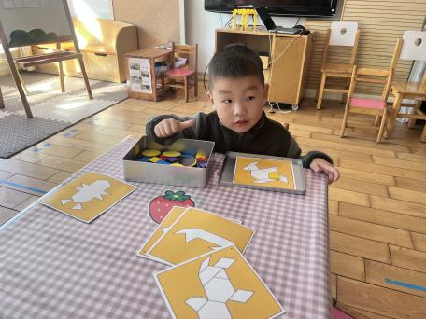 | 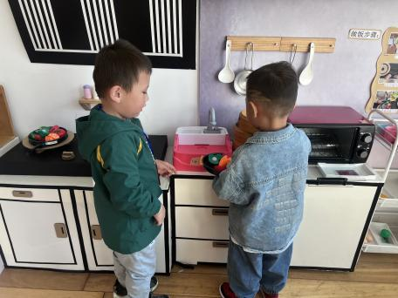 | 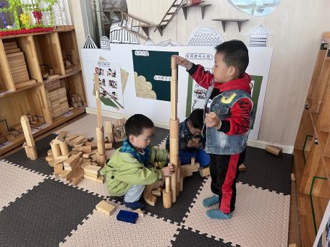
益智区：  王翊行今天还是玩的益智区，他依旧选择了图形拼拼乐这个玩具，他拿出一张图卡放在盖子上，对照着图卡上的图形去盒子里面寻找，拿出图形放上去比对，不一样的他会重新选择进行形状比对。 | 娃娃家：  今天的娃娃家非常的热闹，有小厨师、小客人、妈妈等。鞠雨恒端着一锅菜放进了烤箱，李一阳拿着小刀将蛋糕切成了一小块一小块，分给大家吃。 | 建构区：  师：今天你们在建构区搭了什么作品？  张轩睿：是宝塔。  曹铭轩：但是后来倒了。  师：你们觉得为什么会倒呢？  冯皓辰：它太高了。

三、集体活动篇
《秋叶》是一首C大调2/4拍的歌曲。旋律优美欢快，歌词简单，节奏清晰明了。它描写了秋天落叶时的各种情景：飘、飞、转、落，旋律简单，歌词易懂，适合小班幼儿演唱。本次活动通过图谱的辅助，边演唱边表演让孩子们感受秋天的美及秋叶飘的有趣过程。
小班孩子爱唱爱跳，并能跟着歌词做简单的动作。但是大部分孩子坐姿比较随意，歌唱时不能运用正确的发声方式，也不能较好地控制自己的音量大小来演唱歌曲。还有个别孩子不够自信，表演不够大方。
能够跟着音乐大声演唱的小朋友有万煜铂、王翊行、张佳妮、邓淼、鞠雨恒、李沐冉、吴弈鸣、臧宇朋、丁沐晞、曹铭轩、李雨菲、栾晞纯、张轩睿、李一阳、徐梓皓、陶栀夏、丁雅琦、王子嘉

四、生活篇
1.午餐情况
今天午饭吃的是南瓜饭、金针菇肥牛、菠菜，喝的是青菜鸡蛋汤。万煜铂、于锦楠、王翊行、冯钰源、张佳妮、邓淼、鞠雨恒、李沐冉、李雨萱、吴弈鸣、臧宇朋、丁沐晞、曹铭轩、李雨菲、栾晞纯、张轩睿、李一阳、徐梓皓、陶栀夏、丁雅琦能够饭菜全部吃完！
- 午睡情况
今天万煜铂、于锦楠、王翊行、冯钰源、冯皓辰、邓淼、鞠雨恒、李沐冉、张琳晞、李雨萱、吴弈鸣、臧宇朋、丁沐晞、曹铭轩、李雨菲、栾晞纯、万慕铄、万晞文、郑丽莎、张轩睿、李一阳、徐梓皓、陶栀夏、高宇辰、丁雅琦、王子嘉、王梓能够入睡。

友情提醒：
1.各位家长，安全教育平台的作业请及时完成。

